Московский государственный технический
университет им. Н.Э. Баумана

Факультет «Информатика и системы управления»
Кафедра ИУ5 «Системы обработки информации и управления»

Курс «Базы данных»
Отчет по лабораторной работе №3
«ИСПОЛЬЗОВАНИЕ ПРЕДСТАВЛЕНИЙ В СУБД POSTGRESQL.»

Выполнил: |  | Проверил:
студент группы ИУ5-42Б |  | преподаватель каф. ИУ5
Кудабаева Э. |  | Силантьева Е. Ю.

Цель лабораторной работы
Получить теоретические и практические навыки создания представлений данных в СУБД PostgreSQL.

Полученное задание
- Изучить теоретические сведения лабораторной работы.
- Создать любое простое представление и запросить с помощью него данные.
- Проверить соответствие данных прямым запросом.
- Изменить созданное представление с помощью команды ALTER VIEW, добавив псевдонимы полям.
- Изменить запрос созданного представления с помощью команды CREATE OR REPLACE VIEW, добавив в него условие.
- Вставить данные с помощью представления.
- Создать представление с опцией WITH CHECK OPTION, проверить работу.
- Удалить представление.
- Создать представление на выборку из двух таблиц с помощью редактора.
- Создать роль Test_creator без права входа в систему, но с правом создания БД и ролей.
- Создать пользователя user_1 с правом входа в систему. Убедиться, что user1 не может создать БД.
- Включить пользователя user_1 в группу Test_creator.
- Создать БД под пользователем user_1, для проверки создать новое подключение для пользователя user1 с ролью Test_creator.
- Создать роли без права создания таблицы и с правом создания таблицы, последовательно проверить работу ролей.
- Добавить к роли право на любые действия с таблицей, проверить работу прав.
- Удалить право вставки в таблицу, проверить работу прав.
- Защитить лабораторную работу.
- Любой вопрос по выполнению лабораторной работы;
- Любой контрольный вопрос

Выполнение лабораторной работы
- Изучим теоретические сведения лабораторной работы.
- Создадим простое представление. Представление выводит данные о преподавателях и о преподаваемых ими дисциплинах.
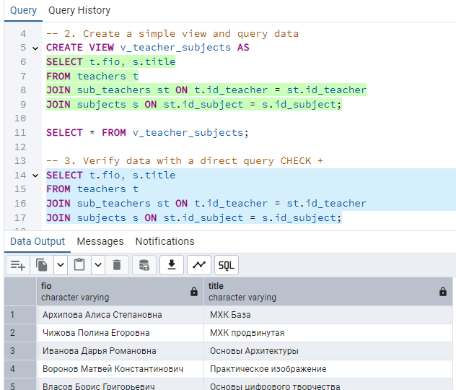
- Проверим соответствие данных прямым запросом:
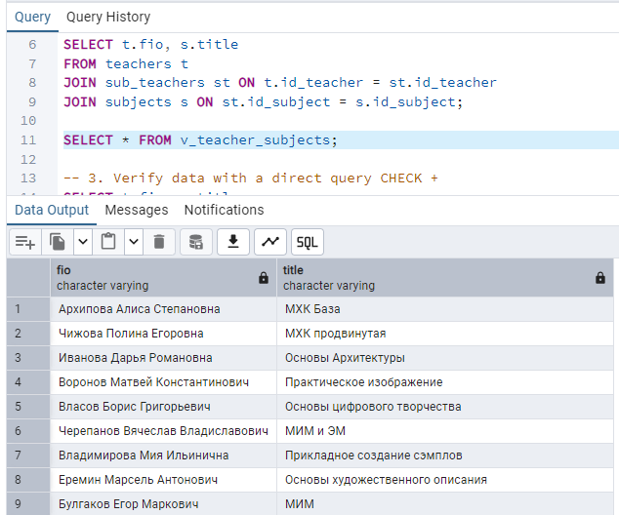
- Изменим созданное представление с помощью команды ALTER VIEW, добавив псевдонимы полям.
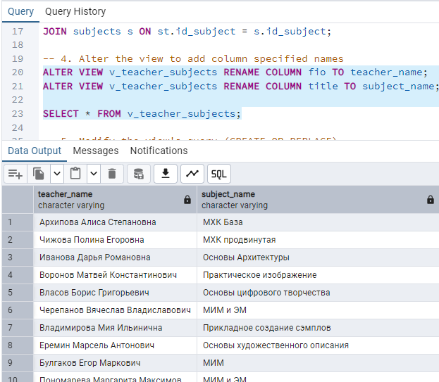

- Изменим запрос созданного представления с помощью команды CREATE OR REPLACE VIEW, добавив в него условие.
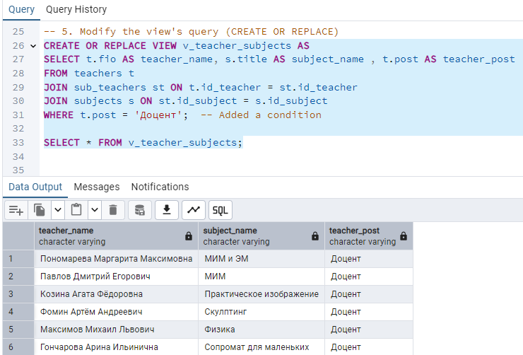
- Вставим данные с помощью представления.
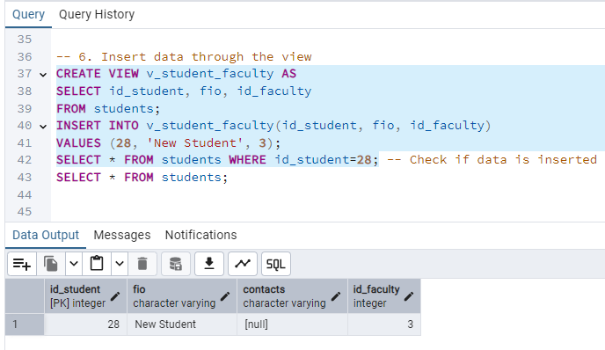
- Создадим представление с опцией WITH CHECK OPTION, проверим работу.
Создадим представление, добавив условие с возможностью проверки. Проверим работу условия на примере вывода хороших оценок от 4-ёх баллов и выше и попробуем добавить неправильные данные в виде оценки «3».

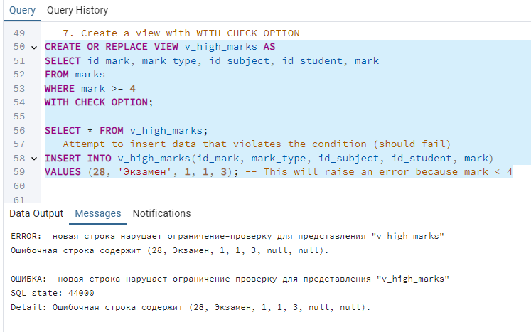
Вставим строку, которая подходит в условие.
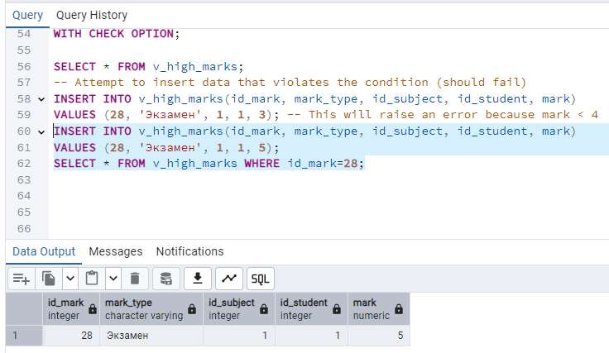

- Удалим представление v_teacher_subjects:
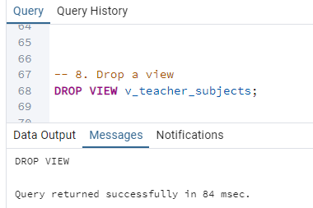
- Создадим представление на выборку из нескольких таблиц с помощью редактора:
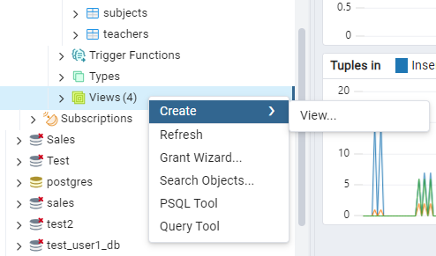
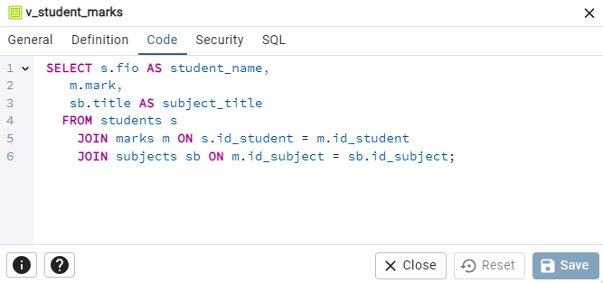
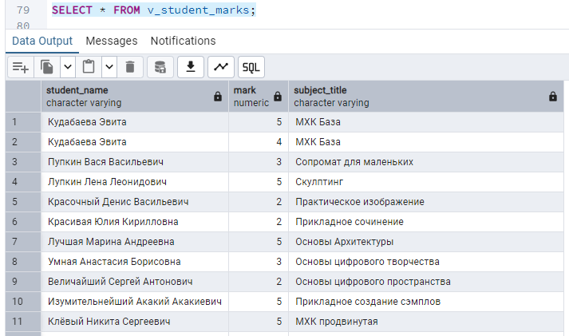

- Создадим роль Test_creator без права входа в систему, но с правом создания БД и ролей с помощью редактора.
В разделе Login/Group Roles нажимаем Create, далее Login/Group Role.
Вводим имя роли и выбираем привилегии.

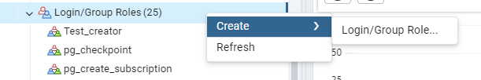
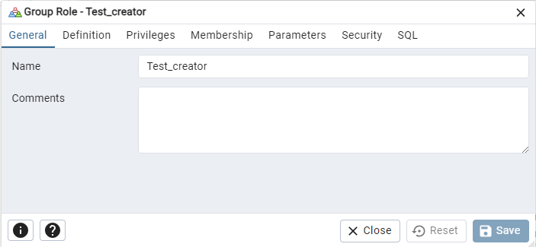

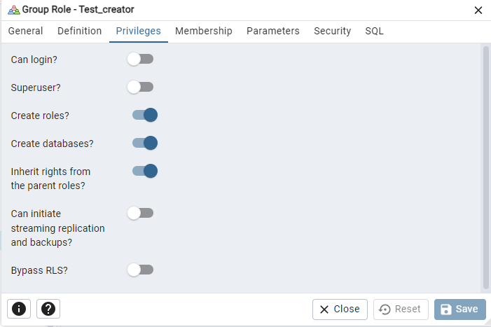
- Создадим пользователя user_1 без права создания БД, но с правом входа в систему и войдём в БД как user_1.
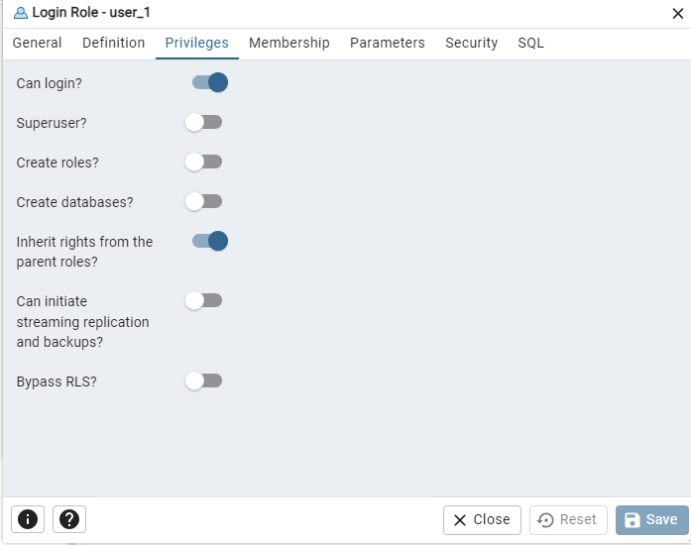

Убедимся, что он не может создать БД:
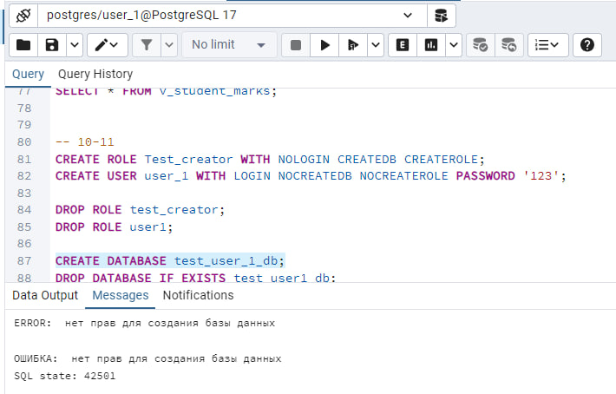
- Включим пользователя user_1 в роль Test_creator.
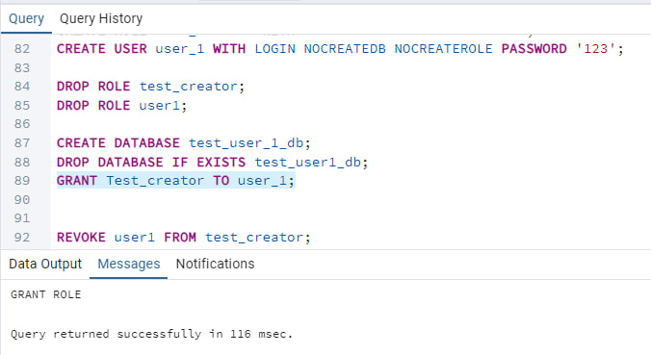
Проверим добавление в редакторе.
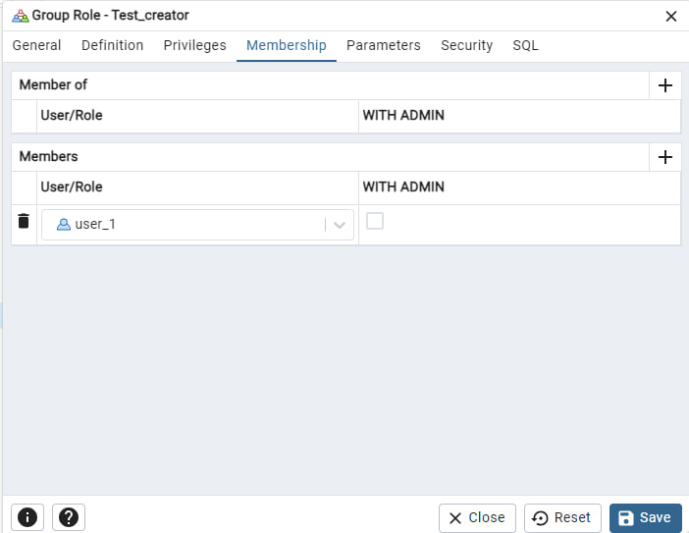

- Добавим новое подключение уже с ролью Test_creator.
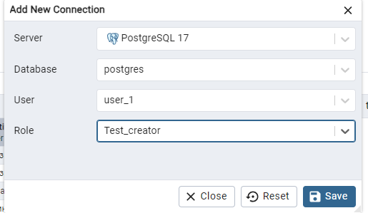

Убедимся, что теперь можно создать БД.
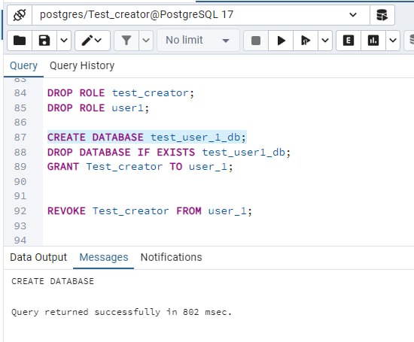

Теперь заберем у user_1 роль Test_creator:
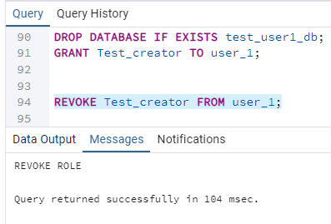

Убедимся, что теперь не получится подключиться к БД через user_1.
При выборе роли Test_creator:
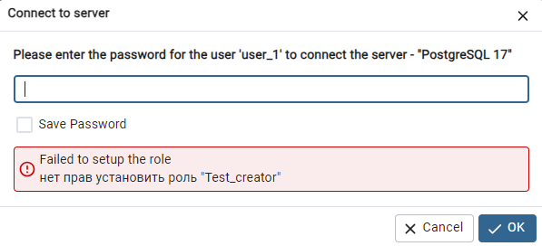

При подключении напрямую через user_1 создать БД не удается, как и должно быть.
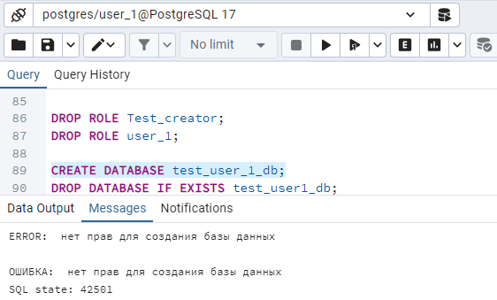
- Создадим роли без права создания таблицы и с правом создания таблицы, последовательно проверим работу ролей.
Создадим пользователя user_2.
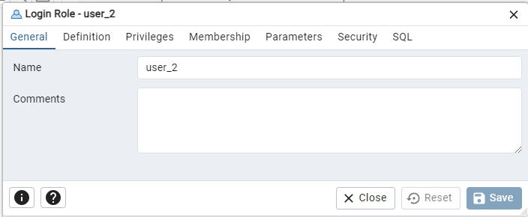

Отберем у него все привилегии и проверим работу условия.
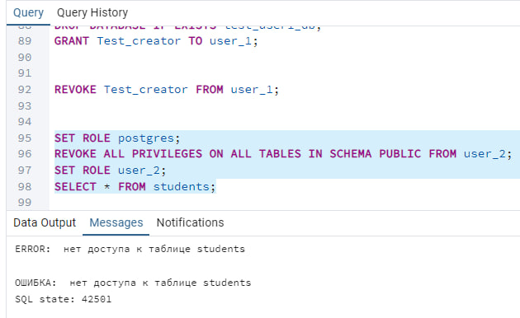
Теперь дадим пользователю все привилегии и проверим его полномочия.
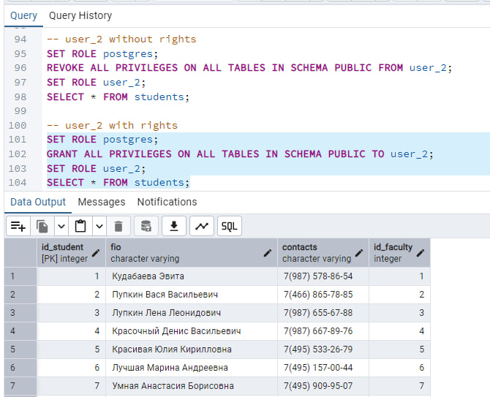
- Дадим пользователю user_2 возможность выполнять запросы, взаимодействовать с таблицами.

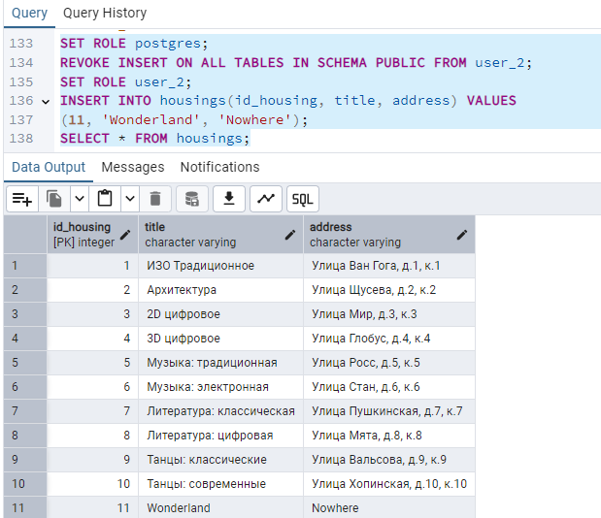

- Удалить право вставки в таблицу, проверить работу прав.
Отберём эти права (вставку в таблицу):
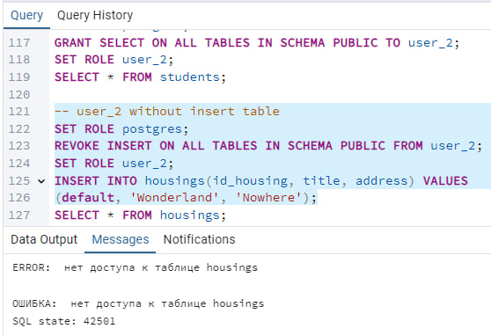

Выводы по лабораторной работе
В данной лабораторной работе были получены теоретические и практические навыки создания представлений данных в СУБД PostgreSQL.

